TD 3 / CHAP 3
PEUT-ON ENTRETENIR DURABLEMENT LA MOTIVATION DES HOMMES
PAR LA SEULE REMUNERATION ?

brainstorming :

1/ QU’Est-ce que la remuneration ?

Rétribution d’une prestation de travail.
Cette rémunération est étant encadrée dans le cadre
d’un contrat de travail

2/ en quoi peut elle agir sur la motivation des salaries ?

plus la remuneration est elevee plus le salarie est sense etre motive et implique dans son travail.

3/ QUE REPRESENTE LA REMUNERATION POUR l’EMPLOYEUR ?

la remuneration represente une charge pour l’entreprise qu’elle a interet de limiter.

4/ quels sont les differents modes de remunerations pour les salaries que vous connaissez ? (CF COURS 1 STMG SCIENCES DE GESTION). Exemple Edf (d’aprèes EDF.FR)

LA MOTIVATION DES SALARIES CHEZ AUCHAN

stgressourcesfree.fr

1/ Caractériser brièvement l’organisation Auchan (type, nationalité, taille, métier, finalité) ¾ laetitia

obl entreprise privee de nationalite francaise tres grande entreprise (165 000 salaries) présent dans la grande distribution (commerce) dont la finalité est de faire des bénéfices assurer sa pérennité

2/ Quel est le style de direction applié par Auchan. Justifier votre réponse. ¾ thomas

Le style est participatif. Autonomes responsabilisation des salariés (animation, promotion)

3/ Quels sont les différents moyens employés par Auchan pour mobiliser et motiver ses salariés. ¾ Zoe et +1 Axel

Prime trimestrielle
Actionnarait
Participation aux bénéfices
Formation

4/ Quels sont les conséquences de cette politique managériale sur les résultats sociaux et commerciaux d’Auchan.

Sur le plan social : Taux d’absenteisme et turnover plus faible que la moyenne du secteur
Sur le plan commercial :Taux de satisfaction des consommateurs eleve

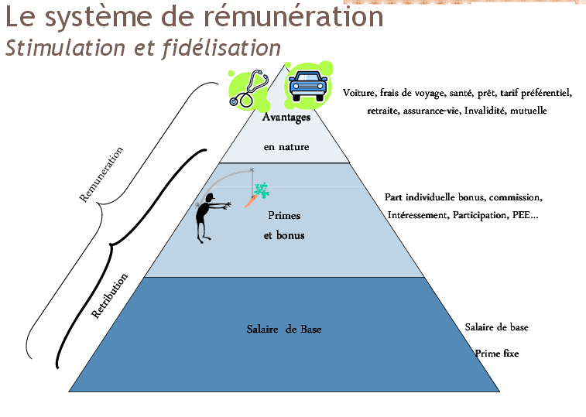
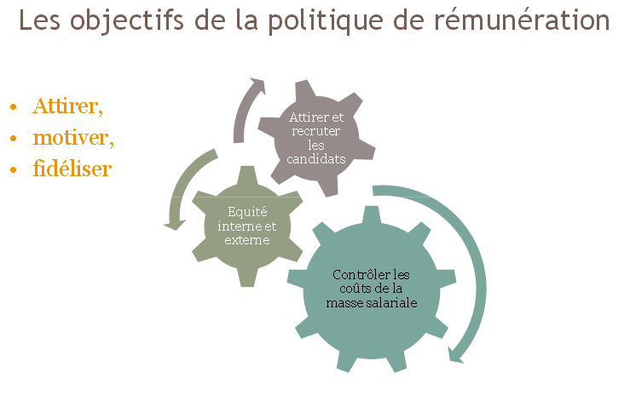
cf emission capital m6 capital replay du 5 octobre rémunération prime intéressement

Politique de rémunération chez O Resto – Interview de Bérangère Lavigne, DRH
Récemment nommée DRH de l’enseigne de restauration O Resto, Bérangère Lavigne nous explique les enjeux de la politique de rémunération de l’entreprise.

Pourquoi avez-vous revu le système de rémunération de l’entreprise ?
« La relation qui lie le collaborateur et l’entreprise est un échange réciproque.
Le salarié apporte sa contribution à l’entreprise sous de multiples formes (temps, performance, productivité…), en échange de quoi l’entreprise lui apporte une rétribution. La politique de rémunération comprend l’ensemble des rétributions matérielles qui vont récompenser la contribution des salariés à la performance de l’organisation. »

Qu’entendez-vous par « performance » ?
« La performance d’une entreprise se définit comme sa capacité à atteindre les objectifs qu’elle s’est fixés.
Pour être performante, elle doit développer et gérer ses activités de manière efficace. Au niveau économique, la performance va se mesurer à travers les résultats, et notamment les bénéfices.
Chez O Resto, nous avons compris que la performance économique était indissociable de la performance sociale. Les ressources humaines sont un facteur essentiel de la croissance et jouent un rôle crucial dans notre réussite. Notre performance sociale repose en premier lieu sur la contribution de nos salariés et leur implication. »

Quel est l’objectif principal de votre nouvelle politique de rémunération ?
« Mobiliser les salariés ! Notre nouvelle politique de rémunération doit avant tout être motivante. Elle doit encourager la performance et impliquer les salariés dans leur travail. Les salariés doivent avoir le sentiment que leur rémunération est à la hauteur de leur contribution. »

Avant votre arrivée, O Resto éprouvait des difficultés pour garder ses salariés. Le nouveau système de rémunération permet-il de les fidéliser ?
« Si les salariés sont convaincus qu’ils ne trouveront pas autant d’avantages ailleurs, ils resteront fidèles à leur employeur.
De plus, en donnant aux salariés le sentiment d’être traités de façon équitable, une politique de rémunération compréhensible et juste assure une cohésion et évite les tensions. »

Comment la politique de rémunération va-t-elle contribuer au développement de O Resto ?
« Notre groupe a de grandes ambitions : il souhaite ouvrir de nouveaux restaurants en France et en Europe.
Or, la réussite d’une entreprise repose en partie sur l’implication de son personnel. Comme je l’ai déjà dit, une bonne politique de rémunération va nous permettre de motiver et fidéliser nos salariés, et également d’attirer les bons candidats lors des opérations de recrutement. »

Quelles sont contraintes à respecter lorsqu’on détermine un système de rémunération ?
« Les contraintes sont nombreuses et variées.
En premier lieu, il s’agit de respecter la loi : lors de la fixation des salaires, l’employeur doit respecter le minimum légal qui correspond au Smic (salaire minimum interprofessionnel de croissance) ou le salaire minimum conventionnel défini par la convention collective applicable aux salariés.
Au 1er janvier 2013, le taux horaire du Smic est fixé à 9,43 euros ; il est donc supérieur au minimum conventionnel de 9,31 euros instauré par la grille de salaire définie dans la convention collective des hôtels-cafés-restaurants au 1er mars 2012.
En conséquence, tous les salariés de O Resto dont le taux horaire est inférieur à 9,43 euros doivent bénéficier de cette revalorisation de salaire. »

Outre l’aspect juridique, la politique de rémunération doit-elle tenir compte de contraintes économiques ?
« La politique de rémunération est un véritable casse-tête !
O Resto a pour vocation de proposer des menus équilibrés à des prix raisonnables. Nous devons faire la chasse aux coûts – donc aux augmentations de salaire – tout en restant séduisants aux yeux des salariés. »

Quelles sont les autres contraintes dont vous devez tenir compte ?
« La politique de rémunération doit reposer sur des critères équitables permettant à chaque salarié de percevoir une rémunération juste.
Le système de rémunération doit leur donner le sentiment de prendre en compte leurs compétences, leurs responsabilités et les efforts fournis.
De plus, la politique de rémunération doit respecter le principe “à travail égal, salaire égal”, qui signifie que tous les employés qui accomplissent le même travail perçoivent la même rémunération.
Les différences salariales ne sont acceptées que si elles reposent sur des critères objectifs : la qualité du travail fourni, l’ancienneté, la qualification, la compétence, le niveau de responsabilité, la productivité. »

Quels sont les objectifs de la politique de rémunération de O Resto ?

Identifiez dans l'interview de la DRH, quelles sont ces contraintes

Contraintes | Explications
juridiques
économiques
sociales

Pourquoi pense-t-elle que la politique de rémunération est un véritable casse-tête ?

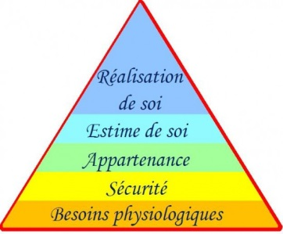 Pyramide de Maslow

D’après cette expérience l’argent constitue t-il un facteur de motivation ?

Que se passe t il pour le joueur a qui on supprime l’argent ?

Que se passe t il pour l’individu qui n’a pas touché d’argent ?

Quelle est la différence entre la motivation intrinsèque et la motivation extrinsèque ?

Quel lien pouvez vous faire avec la pyramide de Maslow ?

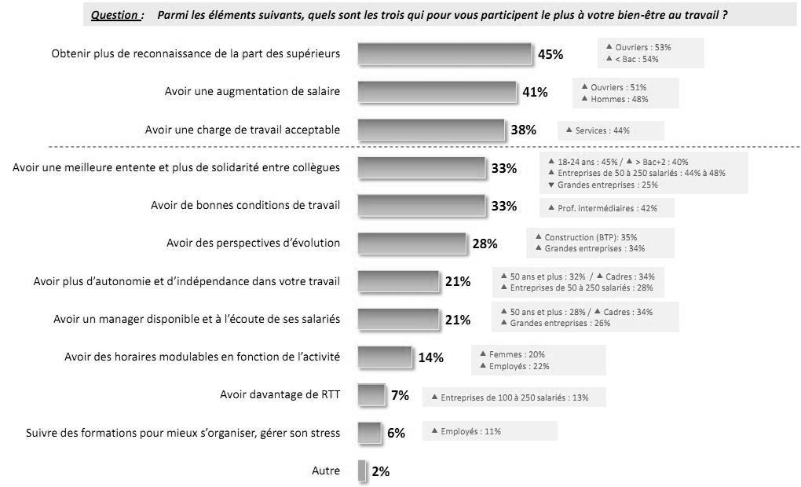

IFOP KELFORMATION MARS 2012
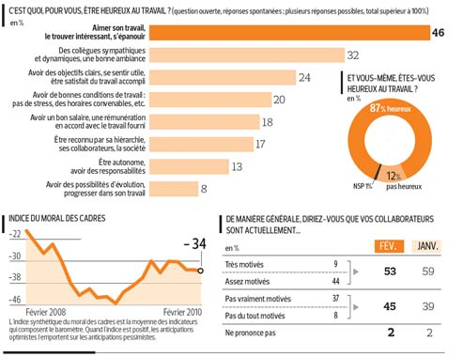

Quels sont les principaux facteurs de la motivation au travail d’après ces enquetes ?

En dehors de l'argent, qu'est-ce qui vous motive au travail ?
Si le salaire nous pousse à aller au bureau, d'autres raisons nous conduisent à nous investir dans notre job. Et vous qu'est-ce qui vous anime ?

Anne le 03 mai 2012  Qu'est-ce qui vous motive au travail ?  Exerçant un métier à caractère social(formatrice en insertion professionnelle auprès des jeunes et adultes), j'apprécie forcément les rapports humains.  Quelle richesse de rencontrer toutes ces personnes d'horizons si différents ! Chacune avec son vécu, sa culture,  sa personnalité !  Motivée également par l'excellent esprit d'équipe qui règne dans mon entreprise, car il est indispensable de se serrer les coudes quand on accompagne des publics en difficulté...  Le salaire est assez dérisoire au regard de l'investissement que nécessite ce métier. Mais au moins, j'ai envie de me lever le matin et rentre le soir avec la sensation d'avoir été utile ! | Frederic le 15 mai 2012  Qu'est-ce qui vous motive au travail ?  Reconnaissance, satisfaction personnelle, goût du travail bien fait.  Pourquoi ?  Parce que la rémunération doit venir en récompense d'un travail bien fait et non pas en être le moteur. | Manue le 31 mai 2012  Qu'est-ce qui vous motive au travail ?  Le fait d'apprendre des choses, le fait d'avoir très très peu d'expérience et donc de se former quotidiennement.  Pourquoi ?  Rentrer le soir et savoir qu'on a encore appris des choses c'est très enrichissant et très motivant pour la suite.

Parmi ces salariés quel est celui qui cherche à satisfaire :
Un besoin de reconnaissance
Un besoin d’épanouissement
Un besoin d’appartenance (à une organisation ou à une équipe ?)

Quels enseignements les managers peuvent ils tirer de ces trois témoignages ?

